Van harte welkom op het:
Ontmoetingsweekend
Verdieping van de focolare spiritualiteit
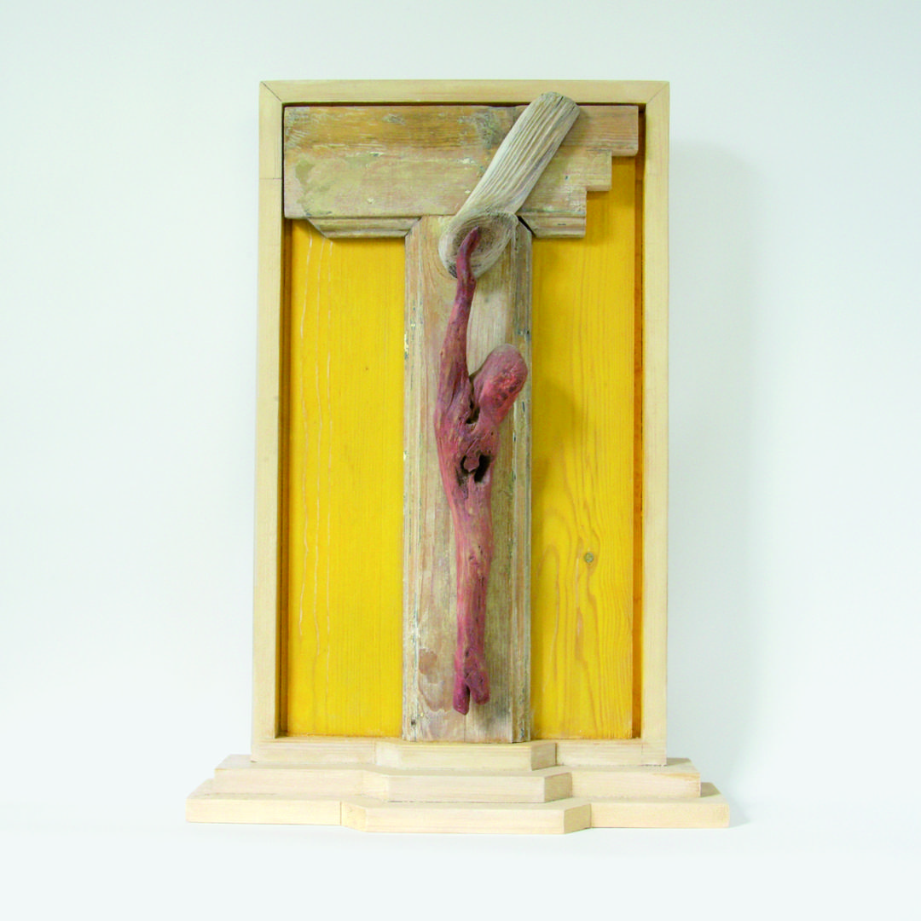
Met het thema: De verlaten Jezus en het leven

Datum: aankomst vanaf vrijdag 25 november 19:00
Start programma zaterdag 9:30 tot zondag 27 november 16:00
Locatie: Abdijhof Mariënkroon, Abdijlaan 8, 5253 VP Nieuwkuijk
Kosten: € 95,00 ( pinnen niet mogelijk) Lakenpakket: € 7,50
Aanmelding liefst voor 16 november bij: Patricia van Groot Battavé
Email: patriciavgb@gmail.com Tel. 06-48738262
Indien dieet opgeven bij aanmelding
Houd www.focolare.nl bij voor actuele informatie

